第6次实验 视图，T_SQL

专业班级 | 计211 | 姓名 | 单楚雄 | 学号 | 21013025 | 完成日期 | 20230517
指导教师 | 王占全 | 教师评阅结果

- 实验名称：视图，T_SQL

- 实验目的：
1、掌握定义、查询、更新视图的方法
2、了解更新视图应具备的条件

- 实验环境和主要设备（包括主要软硬件设备）
软件：Microsoft SQL Sever Management Studio
版本：SQL Sever 2019
硬件：AMD Ryzen 7 5800H with Radeon Graphics 3.20 GHz（64位）

- 实验步骤

1、 建立和表 Student 一样的表 S2，根据表 S2、SC，建立数学系学生选修情况的视图 ms， 包括学号、姓名、所选课程号、成绩。

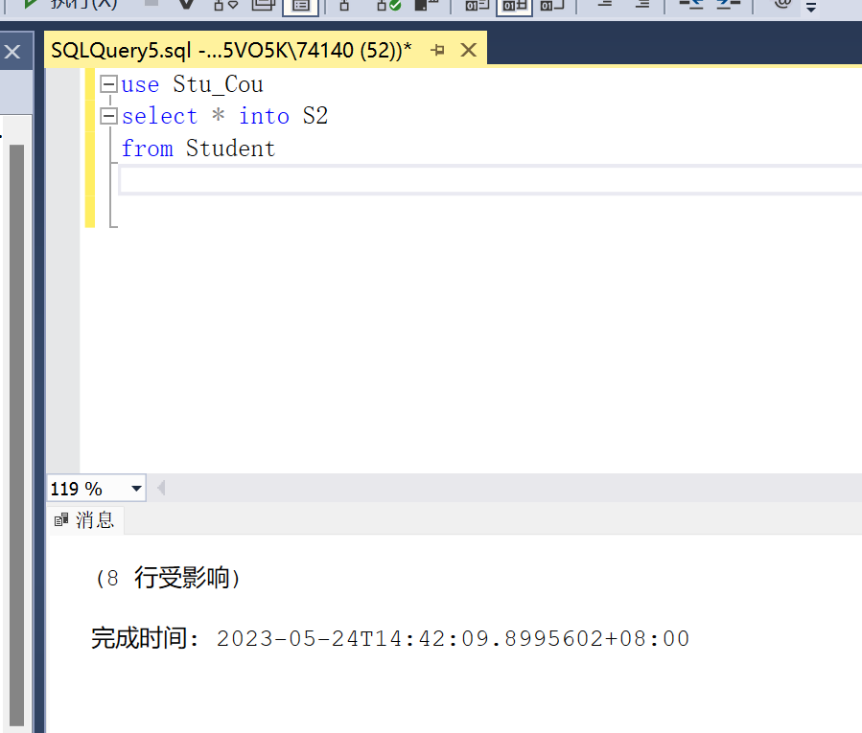

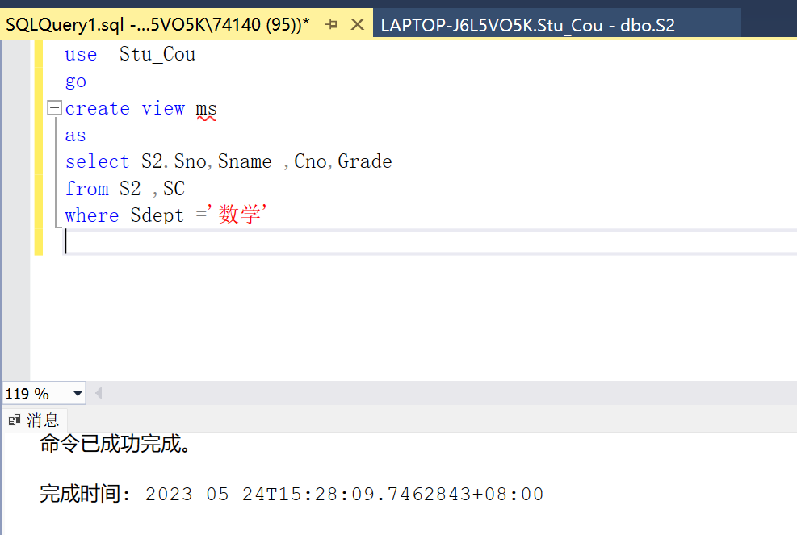

首先创建一个名为S2的表，在选择Student中所有信息投影到S2中，然后根据SC，S2表创建一个名为ms的视图，选择S2表中的学号和姓名，以及SC表中的课程号和成绩，只选择数学系的学生。

2. 查询视图 ms 中学号为‘96001’的学生所选课程号及相应成绩。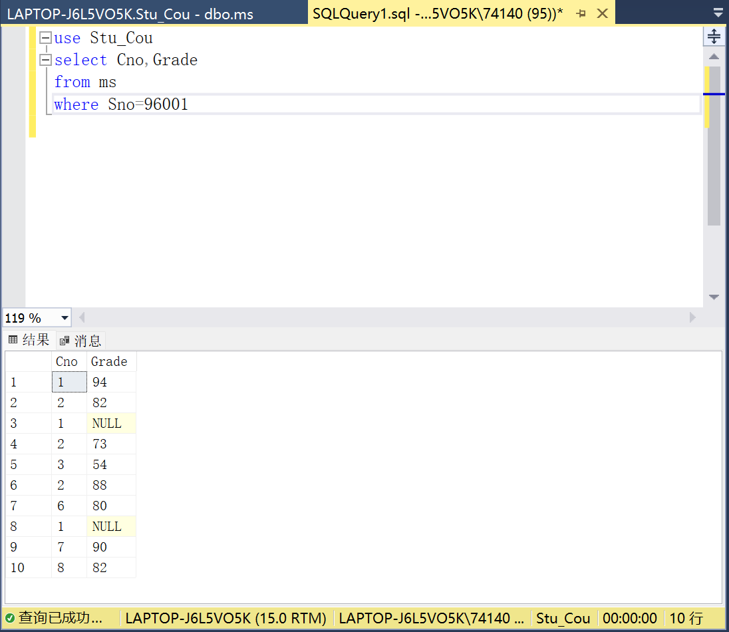

3. 将视图 ms 中学号为‘96001’学生的姓名修改为‘林屏’，并查询表 S2、SC、ms 有无 变化。

Ms中所有张立变为林屏，S2表和SC表无变化

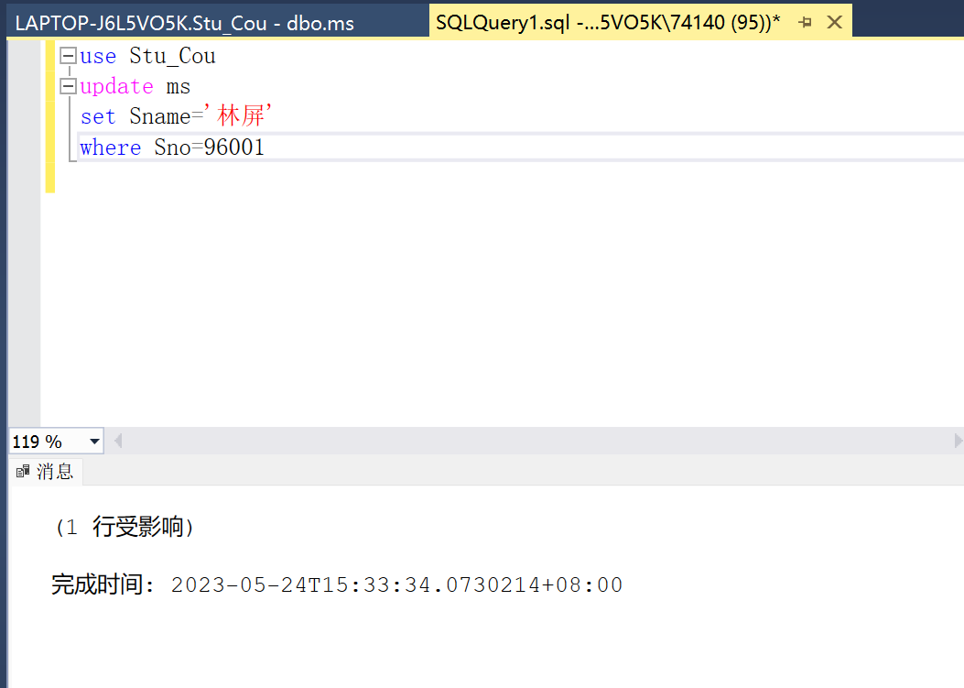

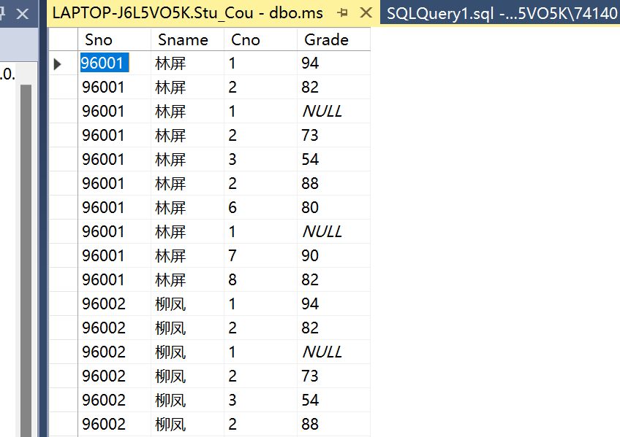

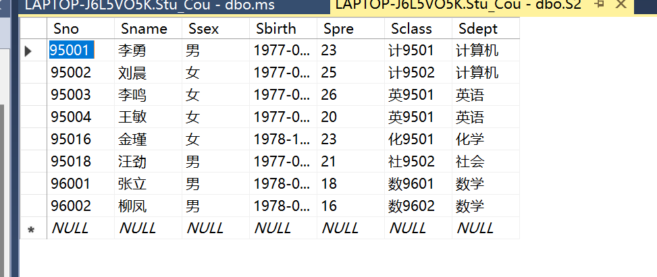

4. 删除视图 ms 中学号为‘96001’学生的记录，是否成功，若成功，请查询表 S2、SC、 ms 有无变化。

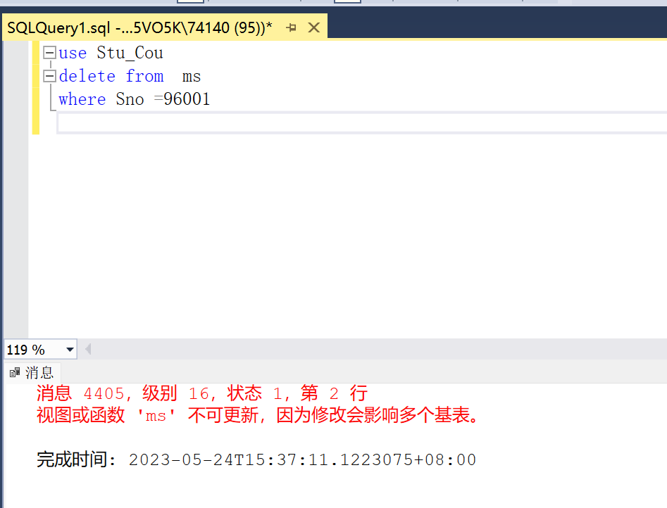

5. 删除视图 ms。

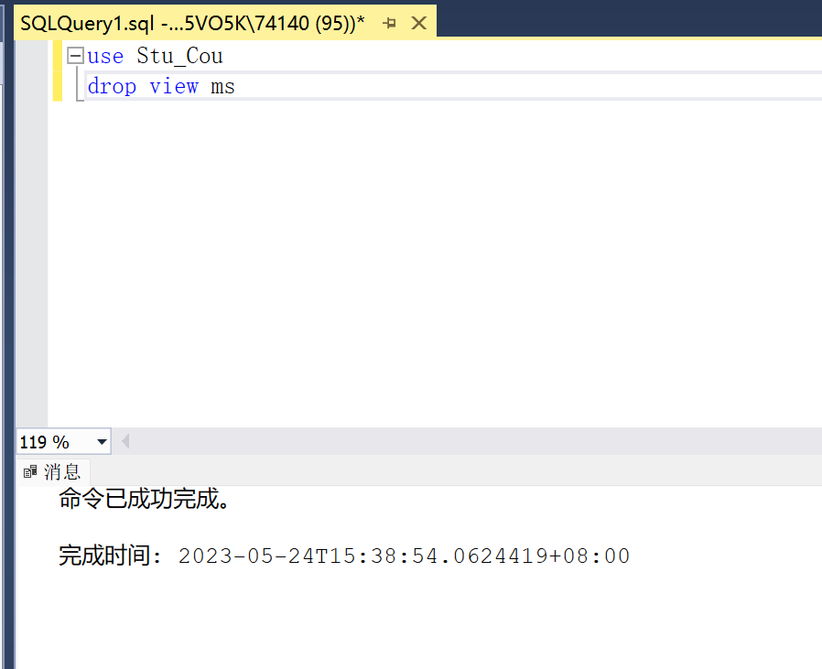

问题回答

1视图的主要作用有哪些？

视图是一种虚拟的表，它是从一个或多个数据库表中派生出来的结果集。在数据库中，视图的主要作用包括：

简化数据访问：通过提供数据的特定视图，可以使用户更方便地访问数据库表和数据。保护数据安全：通过将敏感数据排除在视图之外，可以防止非授权用户访问敏感数据。简化数据重用：视图可以将数据转换为不同的格式和结构，以便在不同的应用程序和场景中使用。简化查询：通过将常用的查询作为视图存储在数据库中，可以简化和加速查询操作。简化数据管理：通过使用视图来划分数据，可以减少数据冗余，提高数据质量和数据一致性。

视图是操作数据库时非常有用的工具，它可以使数据更加简单、易于管理和使用。

2物化视图是什么，有什么用？

物化视图是数据库中一个预先计算的视图。与虚拟视图（即不存储实际数据的视图）不同，物化视图存储其结果集。也就是说，它是在数据库中实际存在的一个表。当底层表发生变化时，物化视图会自动维护其结果集，因此查询速度更快，但是需要占用更多的存储空间。

物化视图主要有以下使用场景：优化查询性能；减少重复计算；缓存查询结果，提高查询速度；实现分区查询，提高查询灵活性。

相比于虚拟视图，物化视图具有更高的性能优势，但是缺点是占用更多的存储空间，且更新频率较低。因此，在使用物化视图时，需要仔细权衡利弊并根据具体情况做出选择。

